Рекомендация родителям 1 «А» группы
Тема недели: «Весна в окно стучится… Птицы прилетели».

Вид образовательной деятельности | Рекомендации для родителей
Познавательно-исследовательская деятельность (Познавательное развитие)  Тема: «Знакомим куклу с весной и перелётными птицами»  Продолжать знакомить детей с характерными признаками весны. Формировать представления о птицах: внешний вид, строение, различия разных птиц; чтение стихов и рассказов о птицах, рисование и лепка птиц. Развивать наблюдательность, чувствительность. Учить осознанно понимать, через какие органы чувств мы знакомимся с окружающим миром, учить делать первые шаги в самопознании. Через дополнительного героя учить детей проявлять заботу о ком то. | Проиграть с детьми дидактическую игру «Когда это бывает?».  Цель: Продолжать формировать знания детей о временах года и называть их в определенной последовательности, о изменениях в живой и неживой природе; обучать составлению рассказов.  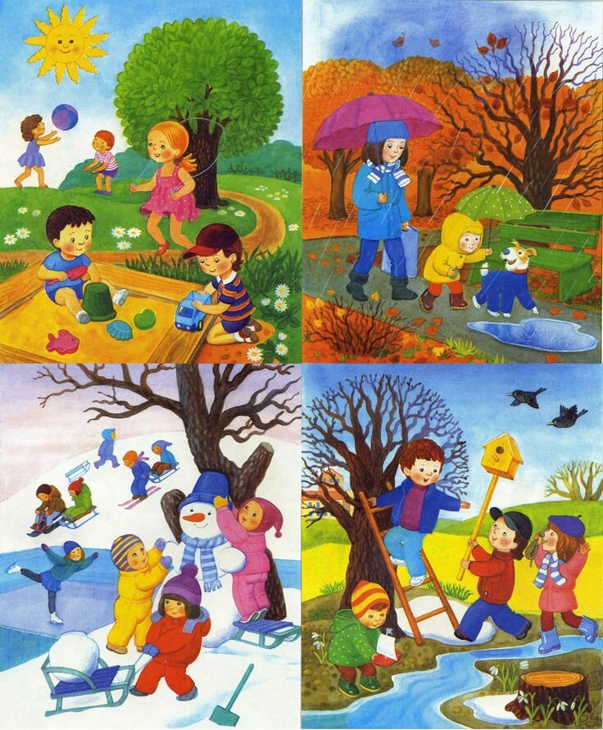  Чтение народных песенок, сказок.  Прозы: Л.Толстой «Пришла весна», «Птица свила гнездо»,  В.Бианки «Когда наступает весна»,  Л. Агричева «Одуванчик»,  К. Чуковский, «Весенние воды».  Поэзия: А.Плещеев «Весна»,  И. Косякова «Все она»,  И. Белоусов «Весенняя гостья»,  С. Маршак «Весенняя песенка».  Просмотрите фильм про птиц:  https://vk.com/video-52394280_171724521
Восприятие художественной литературы (Речевое развитие)  Тема: украинская народная сказка «Коза – дереза»  помочь усвоить последовательность действий персонажей сказки с помощью модели «волшебные кружочки»; учить выделять и называть характерные признаки персонажей; воспитывать интонационную выразительность речи. | Прочтите сказку:  http://www.planetaskazok.ru/ukrainnarskz/kozaderezaukrskz  После прочтения сказки, задайте ребёнку вопросы:  Как называется сказка?  О ком эта сказка?  Кого обманула коза в сказке?  Кого ещё обидела коза? Что она сделала?  А какие незнакомые слова вы услышали в сказке?  Вам понравилась, сказка «Коза - дереза»?  Проиграйте с помощью кружочков разного цвета, вместе с ребенком сказку.  Каким цветом обозначим Козу?  -Белым.  -Давайте нарисуем на круге рожки. Проговаривание песенки козы.  Найдите синий круг, давайте это будет у нас дедушка. Как вы его представляете? У дедушки усы вот такие. Показать.  Жёлтый круг-бабушка. У бабушки платок на голове. Давайте покажем.  -Каким цветом обозначим зайку? Правильно зайка серенький. Уши у зайки какие – длинные. Давайте ему их нарисуем. И.т.д.  Пальчиковая гимнастика «Домашние животные»  Довольна корова своими телятами, - Поочередно загибать пальцы.  Овечка довольна своими  ягнятами,  Кошка довольна своими  котятами,  Кем же довольна свинья?  Поросятами!  Довольна коза своими  козлятами,  А я довольна своими ребятами! - Раскрыть и развести ладони.
Коммуникативная деятельность  (Речевое развитие)  Тема: «Составление рассказа по картине «Куры». Цель: учить составлять совместно с родителями короткий рассказ по картине; учить правильно называть изображенное на картине, обогащать их речь прилагательными, глаголами. | Чтение сказки «Петушок и бобовое зернышко»  http://malchishki-i-devchonki.ru/skazka-petushok-i-bob.html  Дидактическая игра «Позови свою маму»  Цель: Закреплять правильное произношение звуков. Развивать интонационную выразительность.  Ход: У ребенка предметные картинки с детенышами животных. Взрослый: «Кто у тебя нарисован? (цыпленок) Кто у цыпленка мама? (курица) Позови, цыпленок, свою маму. (Пи-пи-пи).  Дидактическая игра «Кто как кричит? »  Цель: Развивать речевое внимание детей.  Ход: У мамы птицы был маленький птенец (выставляет картинки). Мама учила его петь. Птица пела громко: «чирик - чирик» (ребенок повторяет звукосочетание). А птенец отвечал тихо: «чирик-чирик» (звукосочетание 3-4 раза). Летал птенец и улетел далеко от мамы (переставляет картинку с изображением птенца подальше). Птица зовет сыночка. Как она его зовет? (повторяют звукосочетание). Птенец услыхал, что мама его зовет, и зачирикал. Как он чирикает? (тихо произносят). Прилетел он к маме. Птица запела громко. Как?
Продуктивная деятельность (Аппликация)  Тема «Ходит в небе солнышко»  Цель: Вызвать яркий эмоциональный отклик на фольклорный образ солнца. Учить создавать образ солнца в аппликации: приклеивать большой круг, рисовать лучи, изображать тучку – сминать салфетку в комок и приклеивать, стараясь передать образ («на что похоже»). | Материалы и оборудование:  Бумага голубого цвета для фона (небо, круги желтого цвета (солнце, маленькие полоски желтого цвета (лучи, бумажные салфетки для тучек, клей, салфетки для работы, клеенки.  Предлагает детям рассмотреть несколько картинок. Обращает внимание, что на каждой картинке художник изобразил солнышко. Какое оно разное и очень красивое. Предлагает детям ответить на вопрос «Какое оно?»  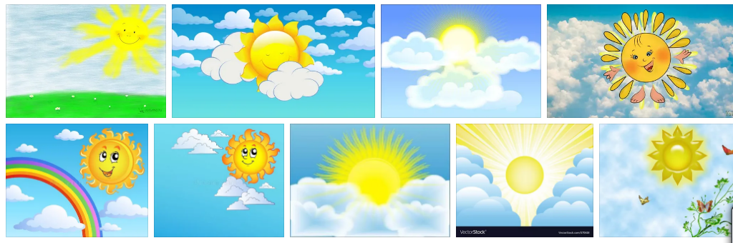  Читает детям стихотворение В. Шипуновой «Утро»  За окошком – затишок,  Темнышко – темнышко.  Прочищает петушок  Горлышко – горлышко.  И кочает ветерок  Перышко – перышко,  И щекочет за бочок  Солнышко – солнышко.  Серебриться ручеек,  Донышко – донышко,  Налива воды дружок,  Ведрышко – ведрышко.  Разгорается в печи  Бревнышко – бревнышко,  Приходи на калачи,  Солнышко – солнышко!  Затем предлагает детям создать свои солнышки. Выложить на голубом листочке солнышко и лучи к нему (пока без клея)  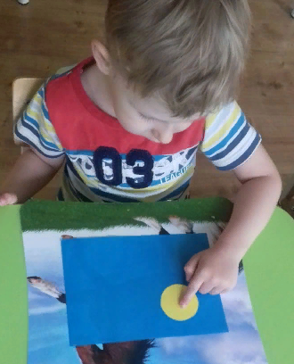  Пальчиковая гимнастика «Солнышко-ведрышко!»  Солнышко-вёдрышко! Взойди поскорей, Освети, обогрей Телят да ягнят, Еще маленьких Ребят. Разводят руки с растопыренными пальчиками в стороны. Поднимают руки вверх. Делают «фонарики» перед собой. Показывают «рожки» на голове. Не до конца соединяют указательный и большой пальцы. Прикладывают ладошки к груди.  Наши ручки отдохнули приступаем к работе с клеем. Приклеиваем желтые круги к листочку голубого цвета. Количество и размер лучиков по желанию ребенка.  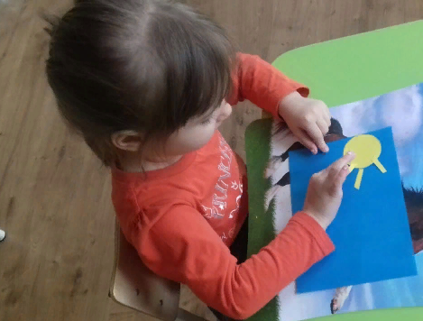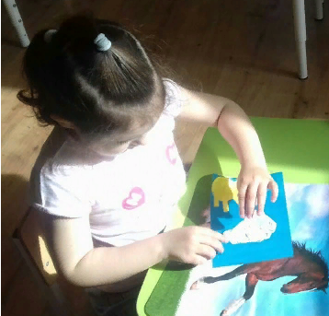  Салфетку для тучки мнем в комок, немного расправляем и приклеиваем в любое место на листе (на небе).  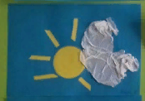
Познавательно-исследовательская деятельность (математическое развитие)  Тема: «В гости к Мишке»  Цель: развивать познавательный интерес, исследовательский подход к явлениям и объектам окружающей действительности, эмоционально-образного и логического начал. | Дидактическая игра «Части су ток»  Цель: создать условия для усвоения детьми понятий «Утро», «День», «Вечер», «Ночь» и правильной их последовательности.  Картинки с изображением деятельности Мишки в различное время суток (ночь – малыш спит, утро – малыш умывается, потягивается или делает зарядку, день – малыш играет или гуляет, вечер – играет дома или идет с мамой домой).  Начинаем игру с вопроса: Когда мы спим? (после ответов детей, первый ребенок получает картинку «Ночь», одевает ее на себя). Продолжаем: Когда заканчивается НОЧЬ, наступает УТРО. Мы просыпаемся, потягиваемся, умываемся (сопровождаем соответствующими движениями) и идем в детский сад. (Второй ребенок получает картинку «Утро», одевает ее на себя). ДНЕМ все ребята играют (хлопают в ладоши) и гуляют (топают ногами). (Третий ребенок получает картинку «День», одевает ее на себя) Ну, а ВЕЧЕРОМ, все ребята бегут к маме! (дети раскрывают руки к объятьям). Потом снова наступает НОЧЬ (дети складывают ладошки под щечку, и закрывают ненадолго глаза). Когда дети научились по картинкам определять части суток и правильно выполняют соответствующие движения.  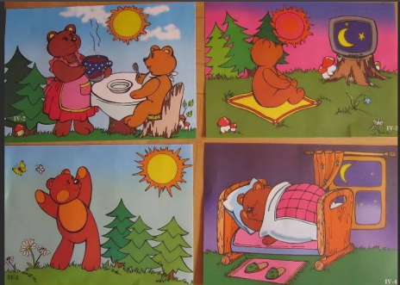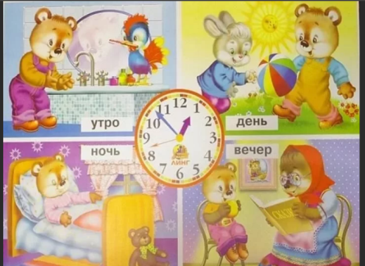
Продуктивная деятельность (Лепка)  Тема «Сосульки - воображульки» Цель: Учить детей лепить предметы в форме конуса. Вызвать интерес к моделированию сосулек разной длины и толщины. Побуждать самостоятельно сочетать разные приемы для усиления выразительности образов: сплющивать, скручивать, вытягивать, свивать. Показать возможность смешивания в одном комке пластилина 2-3 цветов. Развивать чувство формы. Воспитывать интерес к природным явлениям и передаче своих впечатлений в изобразительной деятельности. | Загадайте загадку:  Серебристая Морковка  Прицепилась к крыше ловко.  Уцепилась за карниз  И растет зимою вниз.(Сосульки)  Эти серебристые морковки растут на солнечной стороне дома. С южной стороны дома на крыше снег всегда подтаивает и стекает капельками, мы это с вами наблюдали. Капельки не успевают упасть и замерзают, образуются сосульки. Мороз и солнышко, настоящие волшебники – превращают сосульки в драгоценности, которые украшают карнизы.  Вопросы детям:  - Какие «морковки» висят под крышей нашего домика?  - Ребята, из чего можно сделать сосульки? (ответы детей: из пластилина, бумаги, теста, глины и т. д.)  - А вы хотите сделать свою сосульку?  Приступаем к лепке сосулек. Отщипываем, открываем, отрезаем кусочек пластилина. Раскатываем как колбаску. Сдавливаем комочек краями ладошек. У сосульки один конец широкий, а другой, подскажите …. (узкий, как у морковки).  Пальчиковая гимнастика – сосульки.  Шаловливые сосульки, сели на карниз  Шаловливые сосульки, смотрят вниз  Посмотрели чем заняться  Стали каплями кидаться  Целый день идет трезвон  Тили-тили, тили-тили, дон.  